RITA GT

WE SHALL OVERCOME!

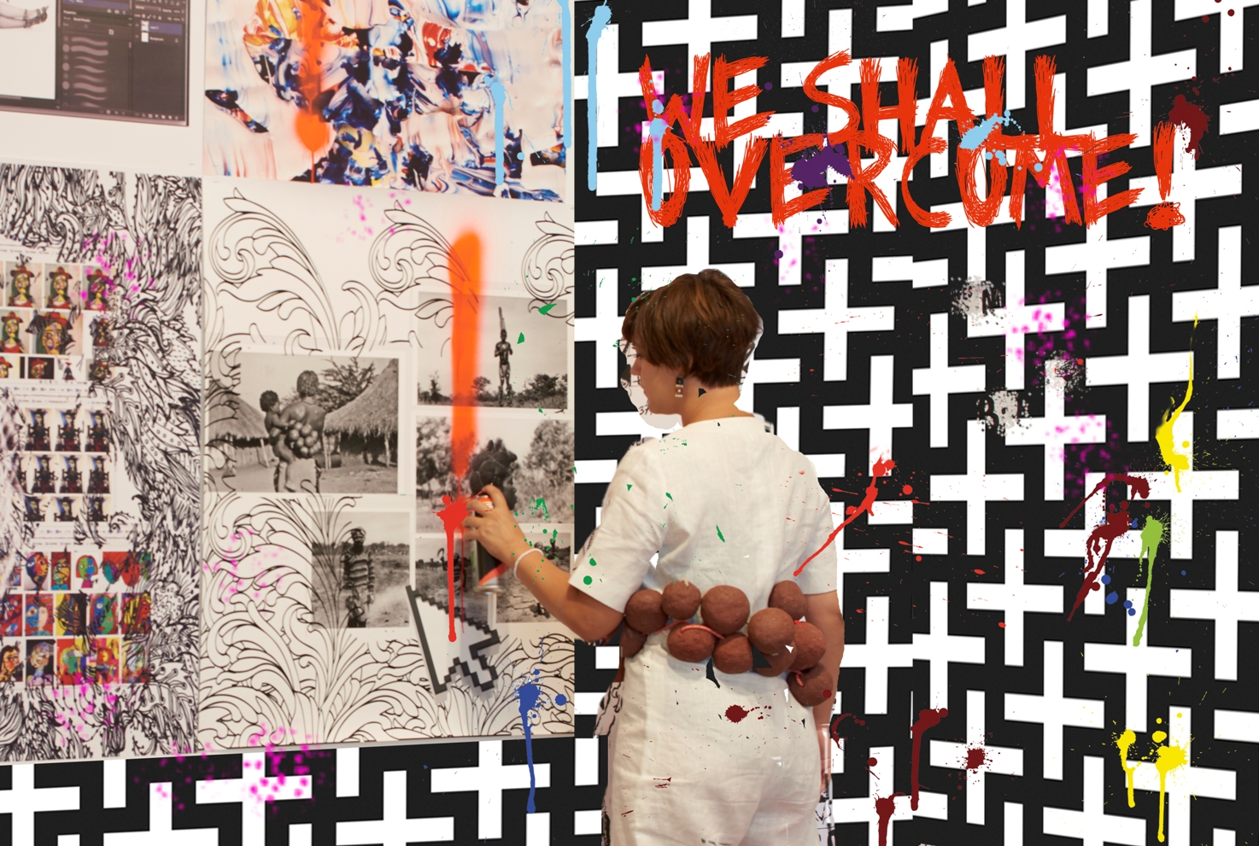
05.12.15 – 10.01.16

WE SHALL OVERCOME, 2015. Foto de Sylvain Deleu com intervenção de Rita Gt

INAUGURAÇÃO · 4 DE DEZEMBRO – 19h00

WE SHALL OVERCOME!

We Shall Overcome! é uma mensagem mundialmente conhecida, com origem no cântico gospel, “I Will Overcome Someday”, do final do século XIX. Este cântico foi adaptado, em 1948, pelo cantor norte-americano Pete Seeger como canção de protesto, tendo-se difundido, e tornado nos anos 60, um hino do movimento de luta pelos direitos civis na América do Norte. A partir daí, tem sido utilizado em diversas situações de contestação, nomeadamente nas marchas de Selma para Montgomery; no combate anti-apartheid na África do Sul; no último discurso de Martin Luther King; na Revolução de Veludo em Praga, e até na Índia.

Rita GT apropria-se do título desta canção - hino de luta pela liberdade de expressão, pela igualdade de direitos sociais e raciais, de movimentos pró-democracia em todo o mundo - para lhe dar uma nova dimensão espaciotemporal. O seu trabalho reflete o atual sentimento de descontentamento e injustiça, de uma democracia defraudada por tiranias subversivas que minam e dominam a sociedade, a política e a economia. A artista explora as questões que geram tensão social não só em Angola, onde

vive, desde 2012, mas também no resto do mundo, como as migrações ilegais, o tráfico humano, o terrorismo e as mortes massivas.

O trabalho apresentado no MNAC resultará de uma performance que decorrerá no dia da inauguração e ficará registada em vídeo e disponível, a partir do dia seguinte, no espaço expositivo e online. Nesse dia, um grupo de pessoas com fatos-macaco feitos com pano africano de padrão criado pela artista, entrará no Museu para preencher a parede, inicialmente vazia, com um papel de padrão também criado pela artista. Este processo será acompanhado pelo músico nigeriano Keziah Jones e um grupo de bailarinos. A artista participará também na colocação do papel e sobre ele irá desenhar sinais ligados ao conceito das palavras de ordem.

Convocam-se assim, numa ação multidisciplinar, diversas vertentes da utilização destas palavras de luta e protesto: a música e a força das palavras; a ligação aos direitos dos negros e aos direitos das mulheres; a marcha e o princípio de luta pacífica; a força do grupo; a ideia de resistência e a importância da interpretação artística e do que importa perpetuar.

Curadora
Adelaide Ginga

RITA GT
Rita GT nasceu no Porto, 1980.
Vive e trabalha em Luanda, Angola e Viana do Castelo, Portugal.
Licenciada em Design de Comunicação (2004) pela Faculdade de Belas-Artes da Universidade do Porto. Realizou o Programa Erasmus na Sofia’s Fine Arts Academy, Bulgária. Concluiu o Curso avançado em Artes Visuais, Maumaus — Escola de Artes Visuais, Lisboa e frequentou o mestrado na Malmö Art Academy — Lund University em Malmö, Suécia.
É desde 2013 coordenadora- fundadora do projeto e-studio Luanda.
Foi curadora das mais recentes exposições individuais de António Ole em Madrid e Van em Luanda. Organizou o leilão anual de caridade de Arte Contemporânea Angolana na Bonhams em Londres (2014).
Foi comissária da representação oficial de Angola na 56. Biennale di Venezia.
Das exposições individuais que realizou, destacam-se: A.I.R – African Industrial Revolution, Revolution Will Be Downloadable (com Projecto e-studio Luanda), Galeria Tiwani, Londres (2015); Faces (Caras não Caras), Instituto Camões de Luanda (2014); A.I.R - African Industrial Revolution na UNAP em Luanda (2012); Looting (Pilhagem), intervenção de RitaGT no Museu do Traje (2010), Museu do Traje, Bienal de Viana do Castelo; One Night [life] Event, Evento de uma Noite [Vida] (2009), Empty Cube, Lisboa;

Made in Europe, 10 Year Warranty (2009), Galeria Reflexus, Porto; e Tropicalismos Luso e outras Naturezas Mortas (2007), PêSSEGOpráSEMANA, Porto. Participou em diversas exposições coletivas, das quais se destacam: Mabaxa (2012), Galeria Soso - Arte Contemporanea Africana, Luanda; A Filosofia do Dinheiro (2011), Museu da Cidade; Amalia Nossa (2009/2010), CCB – Museu Berardo, Lisboa; Opções & Futuros: Coleção da Fundação PLMJ (2007), Arte Contempo, Lisboa; Anteciparte’07 (2007), Museu de História Natural, Lisboa; e Prémio Rothschild (2007), Lisboa. Esteve em residência artística no Casino Luxembourg (2005), no Luxemburgo, na ZDB (2007/08), e ao abrigo da bolsa INOV-Art, na residência artística Capacete, Rio de Janeiro e São Paulo.

Mecenas principais


